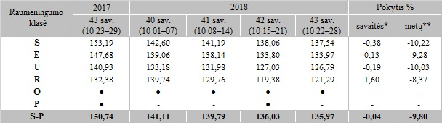

Pastabos:  
2018 m. liepos 11 d. įsigaliojus Komisijos deleguotam reglamentui (ES) 2017/1182 į vidutinę (svertinę) kainą transportavimo kaštai nebeįskaitomi. Dėl duomenų palyginamumo 2017 m. 43 sav. kainos taip pat teikiamos be transportavimo kaštų.

●–konfidencialūs duomenys  
\* lyginant 2018 m. 43 savaitę su 2018 m. 42 savaite  
\*\* lyginant 2018 m. 43 savaitę su 2017 m. 43 savaite

Šaltinis: ŽŪIKVC (LŽŪMPRIS)  
Parengė R. Patašienė, tel. (8 37) 39 78 04